

Facultad de Ingeniería
Programa Ingeniería de Sistemas e Informática.
Programa Ingeniería de Software.

CURSO: INNOVACIÓN Y TRANSFORMACIÓN DIGITAL.

Título Proyecto: Detección y clasificación de noticias falsas

INFORME DEL SPRINT 01

GitHub/GitLab: https://github.com/orlando572/ScanTrue

Integrantes:
ID | CUI | APELLIDOS | NOMBRES
01 | U22216793 | Quispe Ramos | Orlando Malcom
02 | U22224306 | Ticona Ayqui | Evelyn
03
04

Docente:
MBA MG. ING. RENE ALONSO NIETO VALENCIA.

Proyecto Final
Versión 1.0
7 de setiembre del 2026

HISTORIAL DE REVISIONES

Fecha de Elaboración | Versión | Elaborado por: | Descripción | Revisado por: | Fecha de Revisión
04/09/2026 | 1.0 | Quispe R. Orlando  Ticona A. Evelyn | Versión preliminar como propuesta. | Rene Alonso Nieto Valencia | 15/05/2024
Tabla 1. Historia de Versiones.

ÍNDICE

HISTORIAL DE REVISIONES 2
ÍNDICE 3
ÍNDICE DE FIGURAS 5
ÍNDICE DE TABLAS 6
RESUMEN. 7
ABSTRACT. 7
1. DEFINICIÓN DEL PROBLEMA. 8
1.1. DESCRIPCIÓN DEL PROBLEMA. 8
Visión. 8
Misión. 8
Entorno. 8
Estrategia Organizacional. 8
Planificación Organizacional. 8
1.1.1 DIAGRAMA DE PROCESOS DEL PROBLEMA. 8
1.2. DESCRIPCIÓN DEL PROBLEMA. 9
1.2.1. CARACTERÍSTICAS DEL PROBLEMA. 9
1.3. DEFINICIÓN DE OBJETIVOS. 9
1.3.1. OBJETIVO GENERAL. 9
1.3.2. OBJETIVOS ESPECÍFICOS. 9
1.4. ALCANCES Y LIMITACIONES. 9
1.4.1. Dentro del Alcance. 9
1.4.2. Fuera del Alcance. 9
1.4.3. Limitaciones. 10
1.4.4. Justificación. 10
2. MARCO TEÓRICO. 11
2.1. FUNDAMENTOS TEÓRICOS. 11
3. DOCUMENTACIÓN DE LA SOLUCIÓN O APLICACIÓN. 12
3.1. EQUIPO DE TRABAJO. 12
3.1.1. ROLES DEL EQUIPO DE TRABAJO. 12
3.2. RECURSOS Y PRESUPUESTO. 12
3.3. CRONOGRAMA DE ACTIVIDADES – PRODUCT BACKLOG. 12
3.4. CRONOGRAMA DE HITOS DEL PROYECTO – SPRINT BACKLOG. 13
3.5. PLANIFICACIÓN DEL SPRINT – SPRINT BOARD (HOJA de CALCULO). 14
3.6. PLANIFICACIÓN DE ACTIVIDADES DIARIAS (DAILY SCRUM). 15
3.7. REUNIONES Y CEREMONIAS – DAILY STANDUP MEETING. 15
4. DESARROLLO Y FUNCIONAMIENTO. 17
4.1. NOMBRE DEL PROYECTO. 17
4.2. INFORMACIÓN DEL PROYECTO. 17
4.2.1. DESCRIPCIÓN DEL PROYECTO. 17
4.2.2. CARACTERÍSTICAS DEL PROYECTO. 17
4.3. Análisis del Proyecto 17
4.3.1. REQUISITOS FUNCIONALES 17
4.3.2. REQUISITOS NO FUNCIONALES 18
4.4. DISEÑO DEL SISTEMA 18
4.4.1. CASOS DE USO. 18
4.5. DISEÑO Y PROTOTIPADO DE INTERFACES. 19
4.5.1. PROTOTIPOS INTERFAZ Y EXPERIENCIA DEL USUARIO. 19
4.5.2. PROTOTIPOS DE INFORMES Y REPORTES DEL USUARIO. 20
4.5.3. CONTEXTO DE LA SOLUCIÓN DEL PROYECTO. 22
4.5.4. DISEÑO DE CLASES. 22
4.5.5. DISEÑO FÍSICO DE BASE DATOS. 23
4.5.6. DICCIONARIO DE DATOS. 23
4.5.7. ORGANIZACIÓN AMBIENTE DE DESARROLLO 24
4.5.8. ORGANIZACIÓN Y DISTRIBUCIÓN DE LIBRERÍAS 24
4.5.9. GESTIÓN DE DEPENDENCIAS. 25
4.5.10. DOCUMENTACIÓN DE MÓDULOS. 26
4.5.11. PRUEBAS CON EL PRODUCT OWNER. 26
5. GESTIÓN DE VERSIONAMIENTO GITHUB o GITLAB. 26
5.1. RAMIFICACIÓN (BRANCHING). 27
5.2. MERGE STRATEGY. 28
5.3. COMMITS. 28
5.4. ISSUES. 30
6. CONCLUSIONES. 32
7. RECOMENDACIONES. 32
BIBLIOGRAFÍA Y REFERENCIAS. (FORMATO APA O IEEE) 33
ANEXOS. 34

ÍNDICE DE FIGURAS

Ilustración 1. Proceso de Propagación de Desinformación. 9
Ilustración 2. Proceso de Verificación Manual. 9
Ilustración 3. Sprint Board Scrum del Proyecto. 15
Ilustración 4. Daily Scrum de un dia 01 del Sprint. 17
Ilustración 5. Reunión Scrum Proyecto. 17
Ilustración 6. Ejemplo de Caso de USO 001 Analizar noticia. 22
Ilustración 7. Ejemplo de Caso de USO 002 Consultar historial. 23
Ilustración 8. Ejemplo de Caso de USO 003 Métrica de los modelos. 24
Ilustración 9. Vista de escaneo de noticias. 25
Ilustración 10. Vista de análisis de noticia. 26
Ilustración 11. Vista de desglose de modelo. 26
Ilustración 12. Vista de historial de noticias analizadas 27
Ilustración 13. Prototipo Reporte 28

ÍNDICE DE TABLAS

Tabla 1. Lista de Equipos Roles y Responsabilidades 13
Tabla 2. Pila del Producto del Proyecto. 14
Tabla 3. Cronograma de hitos del Proyecto. 14
Tabla 4. Cronograma de hitos del Proyecto. 16
Tabla 5. Características del Proyecto. 18
Tabla 6. RF001 - Extracción de texto de la Noticia. 19
Tabla 7. RF002 - Preprocesamiento del texto. 19
Tabla 8. RF003 - Clasificación mediante BiLSTM y mBERT. 19
Tabla 9. RF004 - Comparación y veredicto Unificado. 20
Tabla 10. RF005 - Registro Blockchain. 20
Tabla 11. RF006 - Visualización de resultados. 20
Tabla 12. RNF001 - Tiempo de respuesta. 21
Tabla 13. RNF002 - Compatibilidad de Navegador. 21
Tabla 14. RNF003 - Disponibilidad de la API. 21
Tabla 15. Analizar Noticia. 23
Tabla 16: Consultar historial de análisis. 24
Tabla 17. Administrar modelos de clasificación. 25

RESUMEN.

El proyecto consiste en el desarrollo de una extensión de navegador orientada a la detección y clasificación de noticias falsas, pensada para diversos usuarios de internet que navegan por blogs, redes sociales, foros, portales de noticias, etc. Se debe tener en cuenta que la desinformación se propaga rápidamente por los distintos medios y los usuarios no cuentan con herramientas accesibles que les permita verificar si una noticia es verídica o no mientras navegan sin depender de una verificación manual de fuentes. Para dar solución a esto se propone que la extensión capture y analice el texto de la noticia aplicando dos modelos de Machine Learning sobre el mismo contenido BiLSTM (Bidirectional Long Short-Term Memory), que procesa la secuencia en ambas direcciones para capturar mejor el contexto, y BERT (Bidirectional Encoder Representations from Transformers), modelo pre entrenado. Se compararán ambos resultados para entregar a los usuarios una clasificación más confiable.

Palabras clave: Aprendizaje automático, Desinformación, Análisis de texto.

ABSTRACT.

The project involves the development of a browser extension designed to detect and classify fake news, intended for a wide range of internet users who browse blogs, social media, forums, news sites, etc. It is important to note that misinformation spreads rapidly across various media, and users lack accessible tools that allow them to verify whether a news story is true or false while browsing, without having to rely on manually verifying sources. To address this issue, the extension is proposed to capture and analyze the text of the news story by applying two machine learning models to the same content: BiLSTM (Bidirectional Long Short-Term Memory), which processes the sequence in both directions to better capture context, and BERT (Bidirectional Encoder Representations from Transformers), a pre-trained model. Both results will be compared to provide users with a more reliable classification.

Keywords: Machine learning, Disinformation, Text analysis.

DEFINICIÓN DEL PROBLEMA.

DESCRIPCIÓN DEL PROBLEMA.

Hoy en día hay una gran propagación de desinformación de noticias falsas estas se propagan rápidamente en la web sin que los usuarios tengan mecanismos en tiempo real para verificar la veracidad del contenido consumido. Soluciones tradicionales o manuales de búsquedas de fuentes verídicas para su respectiva verificación, esto consume tiempo y mano de obra y no siempre se logra detectar un contenido falso a tiempo, generando que los usuarios consuman y sigan difundiendo noticias falsas.

Visión:
Nuestra visión es presentar unas soluciones tecnológicas descentralizadas basadas en inteligencia artificial para la verificación de información, apoyando la lucha contra la desinformación de las redes digitales.

Misión:
Nuestra misión es proveer una herramienta que ayude a los usuarios a detectar noticias falsas mediante una extensión web, integrando modelos de aprendizaje como (BiLSTM y BERT) para garantizar análisis más profundos, transparentes y precisos.

Entorno:
Impacto social y regulaciones emergentes de la UE y América Latina sobre transparencia algorítmica e IA.
Competencias orientadas a servicios centralizados de fact-checking; alta exigencia de procesamiento de bajo tiempo de respuesta.

Estrategias:
La estrategia organizacional busca diferenciarse de la competencia mediante la confiabilidad de su contenido reduciendo la dispersión de noticias falsas.
La planificación organizacional, a corto y mediano plazo, contempla incorporar herramientas de Inteligencia Artificial.

DIAGRAMA DE PROCESOS DEL PROBLEMA.

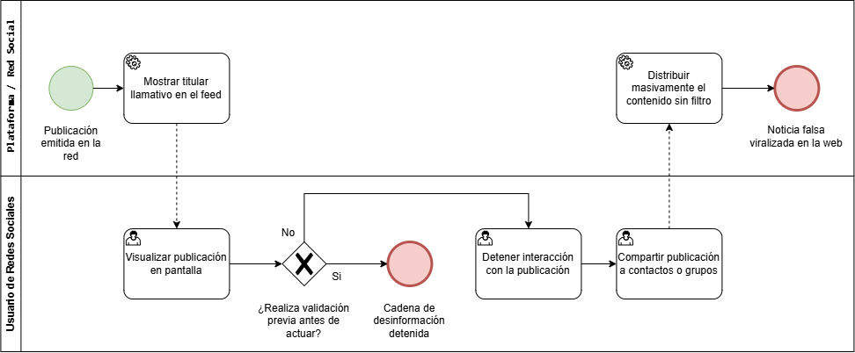
Ilustración 1. Proceso de Propagación de Desinformación.
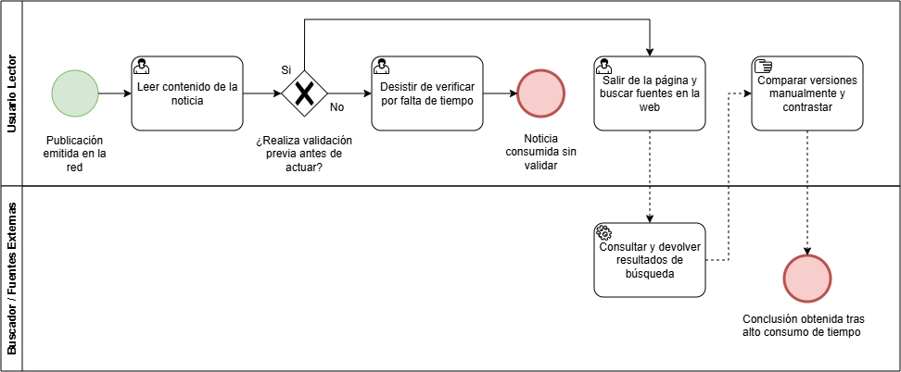
Ilustración 2. Proceso de Verificación Manual.

DESCRIPCIÓN DEL PROBLEMA.

Actualmente hay un gran consumo de internet, diversos usuarios acceden diariamente a noticias a través de distintas plataformas web, redes sociales, entre otras. Diversos medios y portales de noticias generan contenido que publican en diferentes plataformas digitales esto, sumado a los numerosos usuarios que consumen y comparten información, hace que las publicaciones se propaguen con mucha rapidez. Actualmente, el análisis de verificación de estas noticias se realiza de forma manual: si el usuario desea indagar sobre la veracidad del contenido de una noticia, debe salir de la página, buscar diversas fuentes, comparar las versiones existentes y verificar cuál es la correcta. Sin embargo, se debe tomar en cuenta que los usuarios no suelen verificar la noticia, ya sea por hábito o por falta de tiempo.

CARACTERÍSTICAS DEL PROBLEMA.

La verificación manual requiere tiempo y acceso a fuentes confiables, lo que no siempre es accesible de forma inmediata.
La mayoría de los usuarios no hace una verificación de las noticias antes de compartirlas, lo que conlleva a que la desinformación se propague con mayor rapidez.
Los sistemas de clasificación de noticias actuales se basan únicamente en un modelo de IA sin un mecanismo que respalde la confiabilidad del resultado.

DEFINICIÓN DE OBJETIVOS.

OBJETIVO GENERAL.

Desarrollar una extensión de navegador que permita detectar y clasificar noticias falsas en tiempo real mediante modelos de aprendizaje automático (BiLSTM y BERT). Brindando a los usuarios una herramienta para la verificación de información.

OBJETIVOS ESPECÍFICOS.

- Diseñar y entrenar un modelo de clasificación de texto basado en BiLSTM y BERT para la detección de noticias falsas.
- Desarrollar una extensión de navegador que permita extraer el texto de una noticia desde la página visitada y ser verificada
- Implementar blockchain para que almacene los resultados de forma inmutable y verificable de cada análisis realizado.

ALCANCES Y LIMITACIONES.

El proyecto comprende el desarrollo de extensión para un navegador basado en Chromium que ayude al usuario a identificar noticias cuyo contenido textual presente indicios de desinformación. La herramienta ofrecerá una clasificación orientativa y no sustituirá la verificación de los hechos mediante fuentes confiables.

El prototipo permitirá al usuario seleccionar el texto que desea analizar. En páginas compatibles, también podrá intentar extraer el contenido principal de la noticia. Cuando no sea posible obtener texto suficiente o la extracción falle, la extensión informará al usuario que no puede realizar el análisis.

El texto obtenido será procesado y enviado a una API de clasificación. Se implementará y evaluará un modelo BiLSTM y se ajustará un modelo mBERT para comparar sus resultados sobre un conjunto de prueba definido. La interfaz mostrará la clasificación generada, la salida de cada modelo y, cuando corresponda, la discrepancia entre ambos. Cualquier resultado combinado se utilizará únicamente si las pruebas muestran que aporta una mejora frente al uso de cada modelo por separado.

El proyecto incluirá pruebas con noticias en español y documentará la procedencia de los datos, el procedimiento de evaluación y las métricas obtenidas. Los porcentajes mostrados por la extensión se identificarán como salidas de los modelos.

Se desarrollará una interfaz que permita iniciar el análisis, consultar sus resultados y revisar un historial básico de los análisis realizados por el usuario. Como componente experimental, se podrá registrar en una red blockchain de prueba el hash del texto analizado y los datos mínimos necesarios para demostrar la trazabilidad del registro, sin almacenar el texto completo de la noticia en la cadena. Este registro no será una condición para mostrar el resultado de la clasificación.

Fuera del Alcance.

- La verificación de noticias en formato multimedia (imágenes, audio o video) no será cubierta; el análisis se limita al contenido textual.
- La corrección o edición automática del contenido de la noticia no forma parte de la solución.
- La creación de contenido periodístico o la publicación de desmentidos oficiales no está contemplada.
- El desarrollo de una red social o plataforma de difusión propia queda fuera del proyecto; la extensión solo analiza contenido ya existente en la web.

Limitaciones.
- La calidad de la clasificación dependerá de la cantidad, procedencia y representatividad de los datos disponibles para entrenar y evaluar los modelos. En particular, el desempeño en noticias en español puede verse afectado si los datos de entrenamiento provienen principalmente de otros idiomas como el inglés.
- El tiempo de respuesta dependerá del equipo o servidor que ejecute los modelos, de la conexión a internet y de la longitud del texto analizado.
- El registro experimental en blockchain dependerá de la disponibilidad y las condiciones de la red de prueba. Su función será demostrar la integridad y trazabilidad del registro.
- Tiempo académico limitado para entrenar, validar e integrar los tres componentes del proyecto (IA, extensión, blockchain).
- Poca experiencia del equipo en blockchain, lo que obliga a usar plataformas/testnets existentes en vez de infraestructura propia.

Justificación.

El proyecto debe realizarse porque la desinformación es un problema creciente que afecta directamente la calidad de la información que consumen las personas, incidiendo en decisiones personales, sociales y hasta políticas. Construir esta herramienta permite acercar la verificación de noticias al momento mismo de la lectura, reduciendo la dependencia de procesos manuales que, en la práctica, casi nunca se llevan a cabo. El uso combinado de dos modelos de IA (BiLSTM y BERT) aporta mayor confiabilidad al resultado, al contrastar dos enfoques distintos de análisis de texto, mientras que el registro en blockchain garantiza que los resultados no puedan ser alterados y puedan ser auditados en cualquier momento, aportando transparencia al proceso. De no desarrollarse el producto, los usuarios podrían estar expuestos a la desinformación sin una herramienta accesible e inmediata de apoyo, y se perdería la oportunidad de generar un registro histórico y confiable de análisis de veracidad de noticias, verificable por terceros.

MARCO TEÓRICO.

FUNDAMENTOS TEÓRICOS.
A. Procesamiento de Lenguaje Natural (PLN) y Modelos de Clasificación
- BiLSTM (Bidirectional Long Short-Term Memory): Arquitectura recurrente que procesa secuencias de texto en dos direcciones simultáneas (hacia adelante y hacia atrás), preservando el contexto sintáctico previo y posterior de las palabras para clasificar textos extensos (Graves & Schmidhuber, 2005).
- mBERT (Multilingual BERT): Variante preentrenada de BERT sobre corpus de más de 100 idiomas que comparte un mismo espacio vectorial semántico entre lenguas. Mediante fine-tuning, se adapta su capa de salida para detectar patrones de desinformación tanto en español como en inglés sin requerir traducción previa (Devlin et al., 2018; Pires et al., 2019).
- Framework de Aprendizaje Profundo (PyTorch): Biblioteca optimizada de cómputo tensorial y grafos dinámicos que se utiliza localmente junto a Hugging Face Transformers para entrenar y ajustar los pesos de BiLSTM y mBERT aprovechando la aceleración por hardware CUDA (Paszke et al., 2019).
B. Arquitectura Backend y Comunicación
- API REST con FastAPI: Microservicio en Python que desacopla la inferencia computacional del cliente web. Expone endpoints HTTP asíncronos que reciben el texto en formato JSON, ejecutan las predicciones en ambos modelos y retornan las métricas de confianza (Tiangolo, 2023).
- Cloud Computing: Infraestructura en la nube utilizada para hospedar y exponer la API bajo protocolo cifrado HTTPS, asegurando disponibilidad y conectividad remota para los clientes.
C. Integridad y Trazabilidad con Blockchain
- Inmutabilidad y Función Hash (SHA-256): Algoritmo unidireccional que transforma el cuerpo textual de la noticia en una cadena alfanumérica única de 256 bits, garantizando la integridad del contenido auditado sin almacenar datos pesados en la cadena (Narayanan et al., 2016).
- Smart Contracts en Testnet: Contratos inteligentes desplegados en una red de prueba compatible con EVM para asentar de forma inalterable el hash de la noticia, las clasificaciones emitidas por BiLSTM y mBERT, los porcentajes de certidumbre y la marca de tiempo.
D. Extensión Web (Frontend)
- Manifest V3: Especificación estándar para extensiones en navegadores basados en Chromium. La arquitectura incluye un Content Script para capturar el texto desde el DOM de la noticia, un Service Worker que gestiona las peticiones HTTP vía fetch() hacia la API REST, y un entorno visual (Popup) estructurado con HTML5, JavaScript nativo y estilos compilados en Tailwind CSS.

DOCUMENTACIÓN DE LA SOLUCIÓN O APLICACIÓN.

EQUIPO DE TRABAJO.

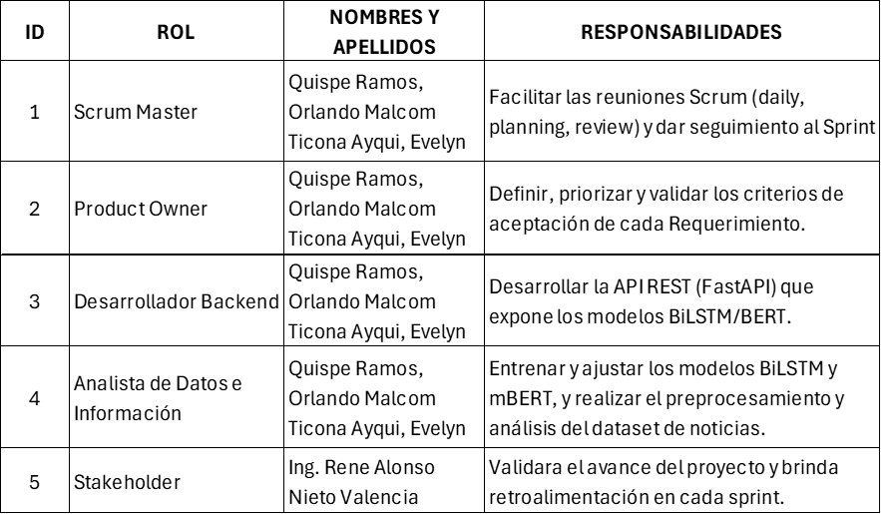
ROLES DEL EQUIPO DE TRABAJO.
Tabla 1. Lista de Equipos Roles y Responsabilidades.

RECURSOS Y PRESUPUESTO.

Dado que en nuestro proyecto se usará únicamente herramientas de acceso gratuito no se contempla presupuesto monetario, solo el uso de recursos existentes del equipo y plataformas sin costo:
Hardware:
- Laptops personales de los integrantes (para desarrollo y pruebas)
Software y plataformas (de uso gratuito):
- Python + PyTorch + Hugging Face Transformers
- FastAPI (framework para la API REST, open source)
- GitHub
- Datasets públicos de noticias falsas
- Manifest V3
- Figma
El proyecto se financia únicamente con el tiempo y trabajo del equipo.

CRONOGRAMA DE ACTIVIDADES – PRODUCT BACKLOG.

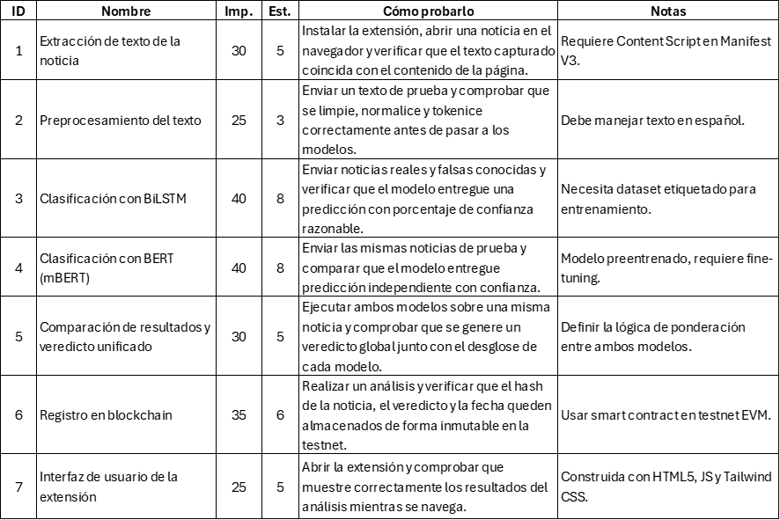
Tabla 2. Pila del Producto del Proyecto.

CRONOGRAMA DE HITOS DEL PROYECTO – SPRINT BACKLOG.

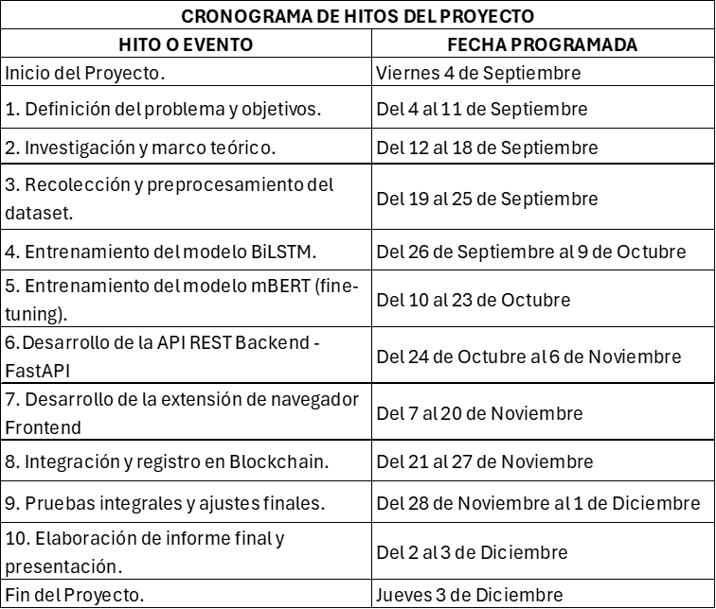
Tabla 3. Cronograma de hitos del Proyecto.

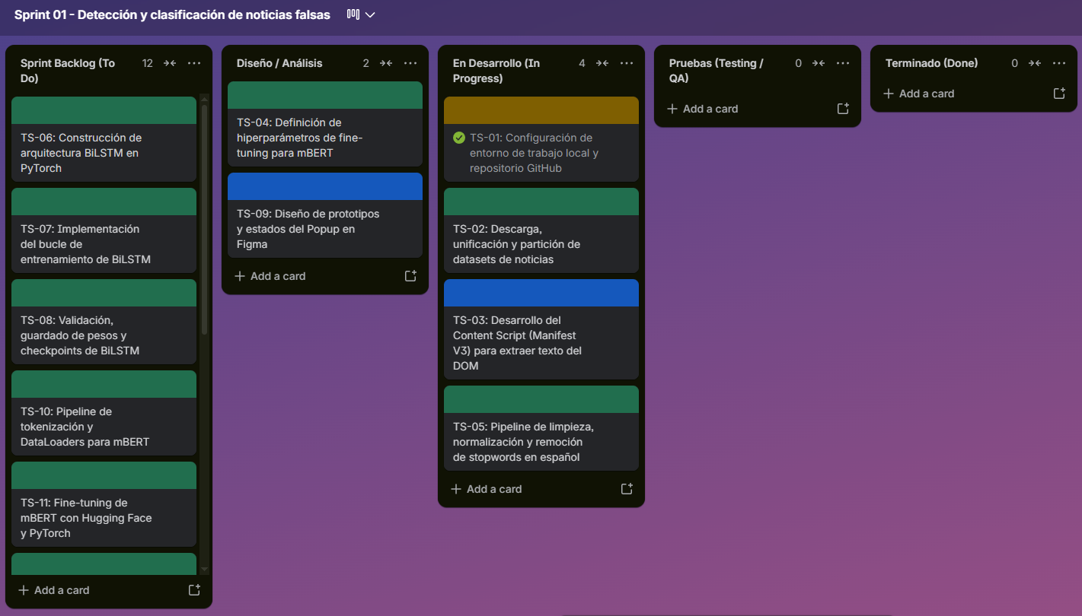
PLANIFICACIÓN DEL SPRINT – SPRINT BOARD (HOJA de CALCULO).

Ilustración 3. Sprint Board Scrum del Proyecto.
ID Tarea | Ref. PB | Descripción de la Actividad | Rol Responsable | Miembro | Estado en Tablero
TS-01 | PB-02 | Configuración del entorno de trabajo local y repositorio GitHub | Backend / DevOps | Orlando Quispe | En Desarrollo
TS-02 | PB-03 | Descarga, unificación y partición de datasets de noticias | Analista de Datos | Orlando Quispe | En Desarrollo
TS-03 | PB-01 | Desarrollo del Content Script (Manifest V3) para extraer texto del DOM | Frontend Web | Evelyn Ticona | En Desarrollo
TS-04 | PB-04 | Definición de hiperparámetros de fine-tuning para mBERT | Analista de Datos | Orlando Quispe | Diseño / Análisis
TS-05 | PB-02 | Pipeline de limpieza, normalización y stopwords en español | Analista de Datos | Orlando Quispe | En Desarrollo
TS-06 | PB-03 | Construcción de arquitectura BiLSTM en PyTorch | Analista de Datos | Orlando Quispe | Sprint Backlog
TS-07 | PB-03 | Implementación del bucle de entrenamiento de BiLSTM | Analista de Datos | Orlando Quispe | Sprint Backlog
TS-08 | PB-03 | Validación, guardado de pesos y checkpoints de BiLSTM | Analista de Datos | Orlando Quispe | Sprint Backlog
TS-09 | PB-07 | Diseño de prototipos y estados del Popup en Figma | Scrum Master / UI | Evelyn Ticona | Diseño / Análisis
TS-10 | PB-04 | Pipeline de tokenización y DataLoaders para mBERT | Analista de Datos | Orlando Quispe | Sprint Backlog
TS-11 | PB-04 | Fine-tuning de mBERT con Hugging Face y PyTorch | Analista de Datos | Evelyn / Orlando | Sprint Backlog
TS-12 | PB-04 | Evaluación de métricas comparativas (BiLSTM vs mBERT) | Analista de Datos | Evelyn / Orlando | Sprint Backlog
TS-13 | PB-05 | Algoritmo de ponderación y umbral de veredicto combinado | Desarrollador Backend | Orlando Quispe | Sprint Backlog
TS-14 | PB-05 | Creación de API REST asíncrona con FastAPI para inferencia | Desarrollador Backend | Evelyn Ticona | Sprint Backlog
Tabla 4. Cronograma de hitos del Proyecto.

PLANIFICACIÓN DE ACTIVIDADES DIARIAS (DAILY SCRUM).
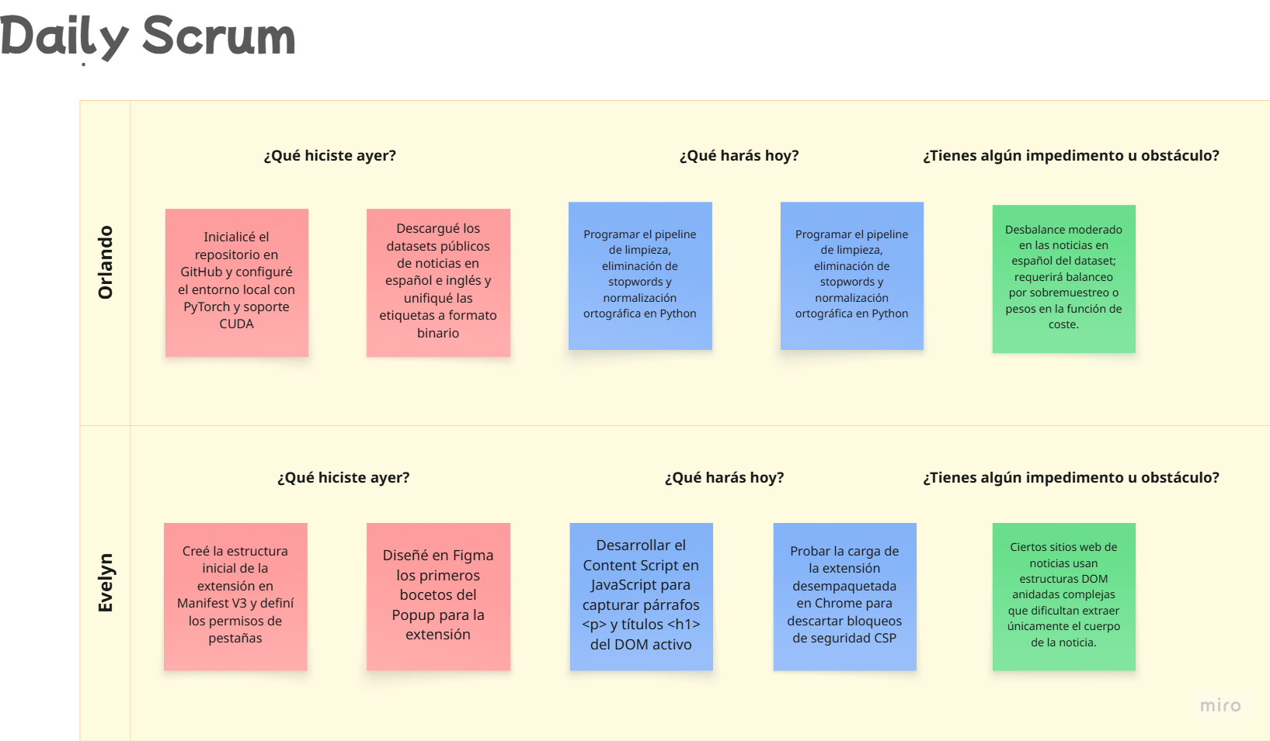
Ilustración 4. Daily Scrum de un día 01 del Sprint.

REUNIONES Y CEREMONIAS – DAILY STANDUP MEETING.

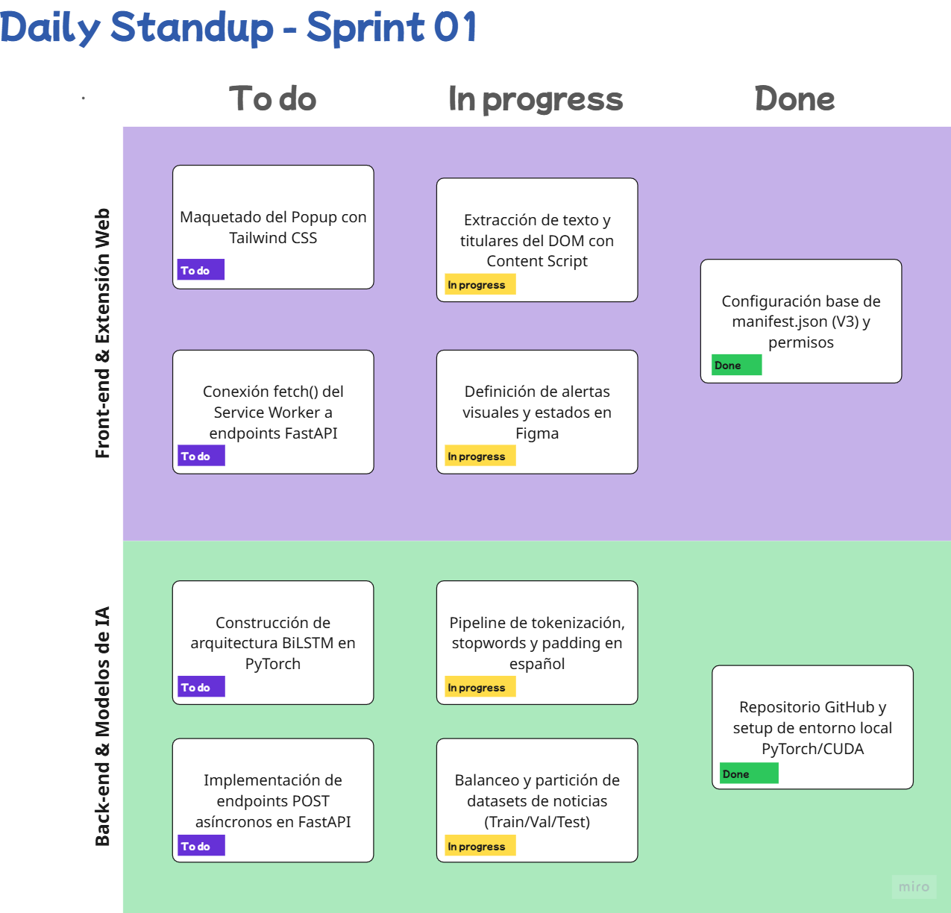
Ilustración 5. Reunión Scrum Proyecto.

DESARROLLO Y FUNCIONAMIENTO.

NOMBRE DEL PROYECTO.

ScanTrue: Detección y clasificación de noticias falsas

INFORMACIÓN DEL PROYECTO.

DESCRIPCIÓN DEL PROYECTO.

El proyecto se desarrolla para usuarios de internet en general que acceden a blogs, redes sociales, foros y portales de noticias, que necesitan verificar la veracidad del contenido que consumen sin depender de procesos manuales de búsqueda de fuentes.
Nuestro objetivo es desarrollar una extensión de navegador que detecte y clasifique noticias falsas en tiempo real, aplicando dos modelos de Machine Learning (BiLSTM y mBERT) sobre el mismo contenido textual, comparando ambos resultados para entregar un veredicto más confiable.
El proyecto es realizado por los estudiantes Orlando Malcom Quispe Ramos y Evelyn Ticona Ayqui, de la carrera de Ingeniería de Sistemas e Informática de la Universidad Tecnológica del Perú.
El proyecto se desarrollará entre el 4 de septiembre y el 3 de diciembre de 2026.

CARACTERÍSTICAS DEL PROYECTO.

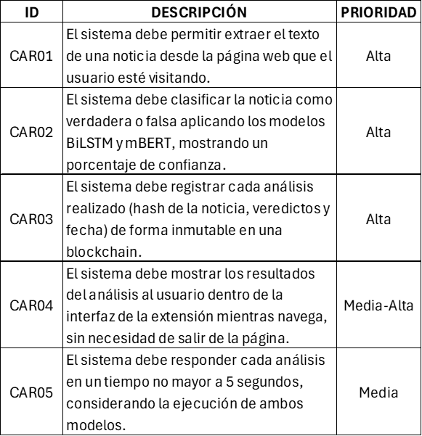

Tabla 5. Características del Proyecto.

Análisis del Proyecto

REQUISITOS FUNCIONALES

RF001 – Selección y captura del texto de la noticia

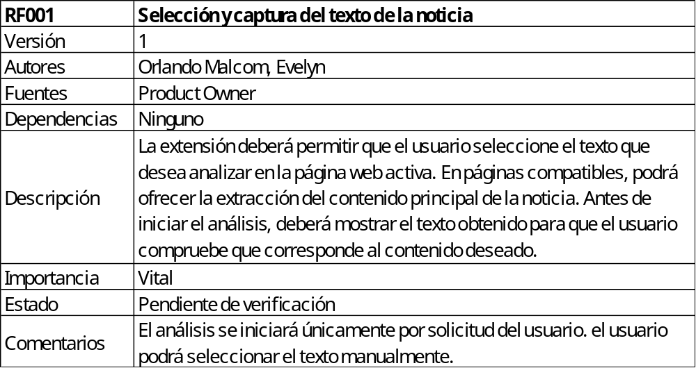
Tabla 6. RF001 - Selección y captura del texto de la noticia.
RF002 – Reparación del texto para los modelos

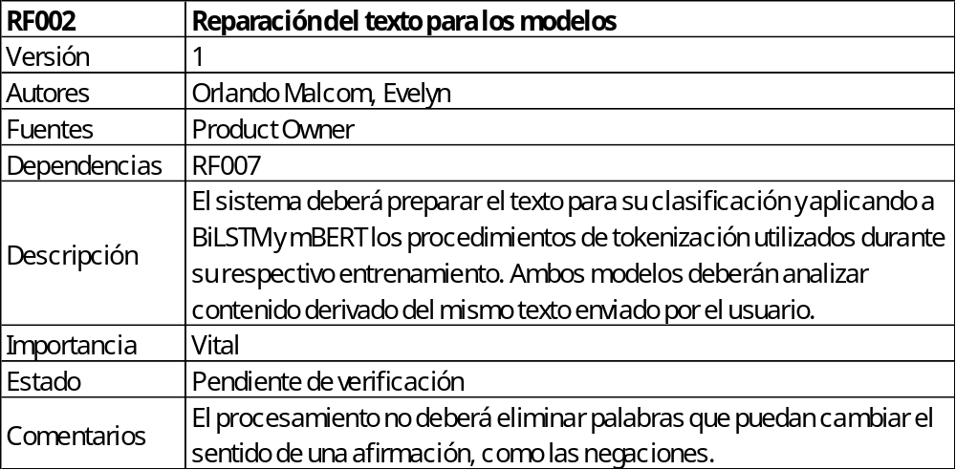
Tabla 7. RF002 - Reparación del texto para los modelos.

RF003 – Clasificación independiente con BiLSTM y mBERT

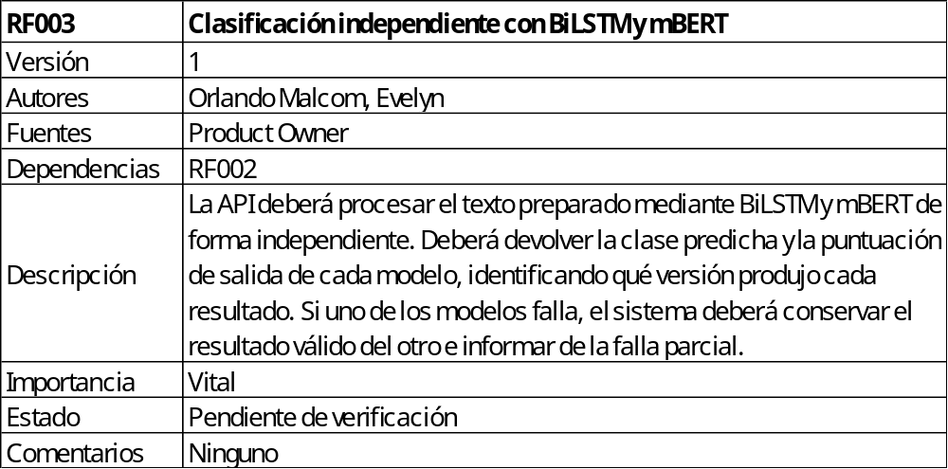
Tabla 8. RF003 - Clasificación independiente con BiLSTM y mBERT.
RF004 – Comparación de resultados

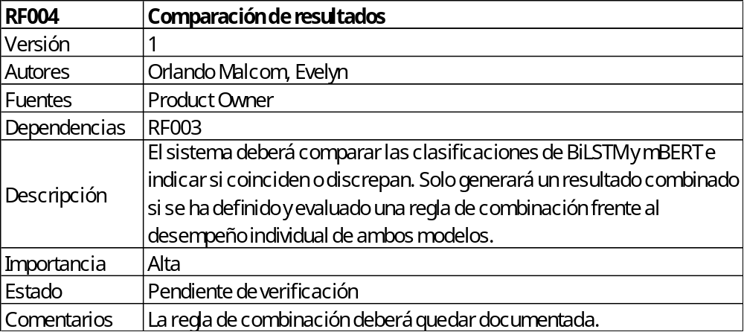
Tabla 9. RF004 - Comparación de resultados.
RF005 – Registro Blockchain

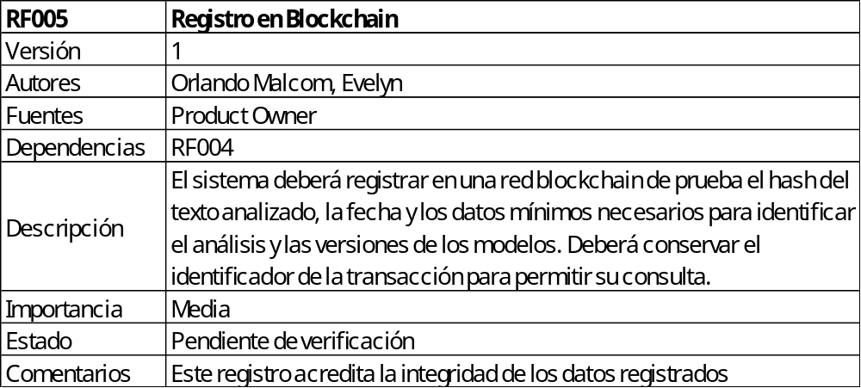
Tabla 10. RF005 - Registro Blockchain.

RF006 – Visualización del análisis

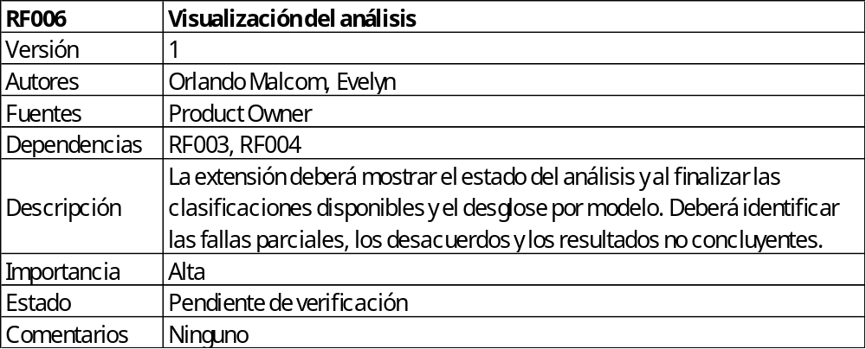
Tabla 11. RF006 - Visualización del análisis.
RF007 – Validación del contenido recibido

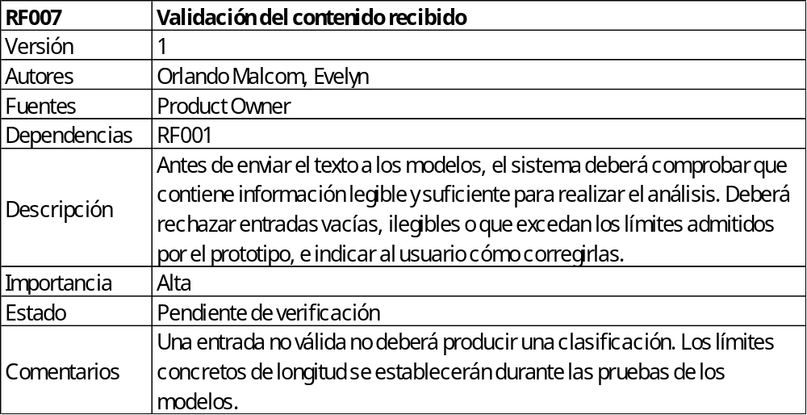
Tabla 12. RF007 - Validación del contenido recibido.
RF008 – Consulta y eliminación del historial

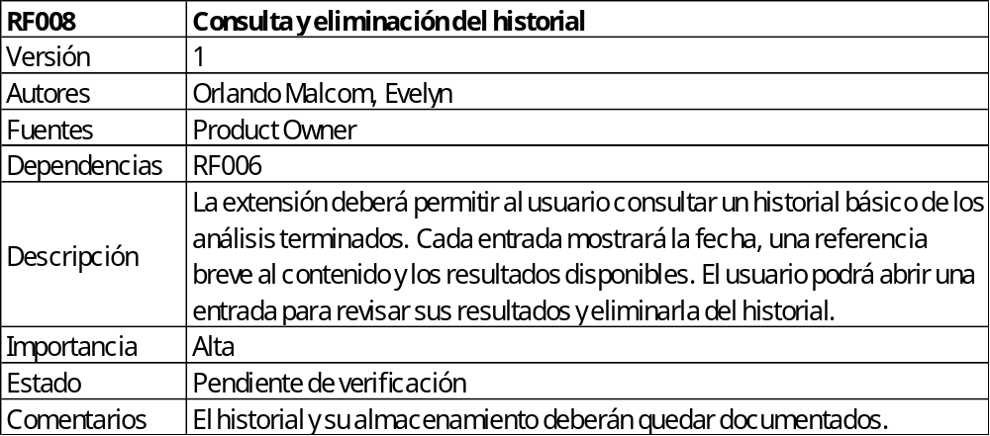
Tabla 13. RF008 - Consulta y eliminación del historial.

RF009 – Manejo de fallas y repetición del análisis

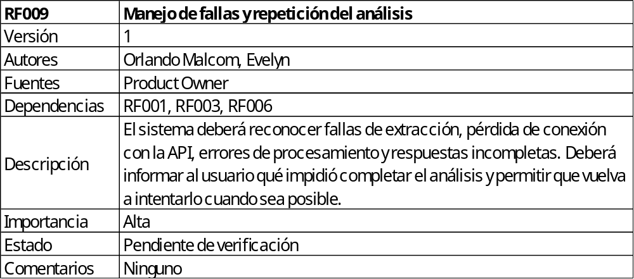
Tabla 14. RF009 - Manejo de fallas y repetición del análisis.

RF010 – Consulta de métricas de evaluación de los modelos

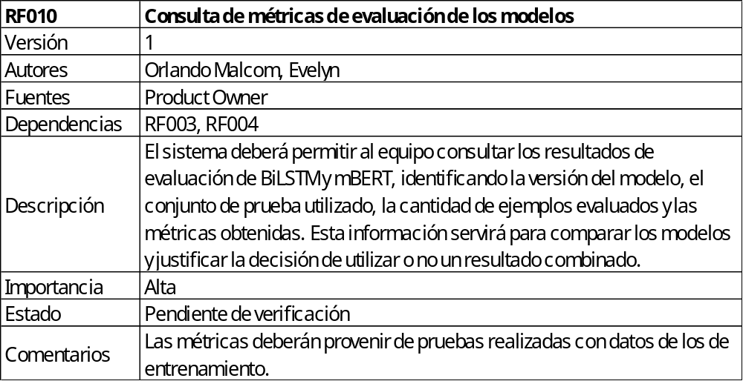
Tabla 15. RF010 - Consulta de métricas de evaluación de los modelos.

REQUISITOS NO FUNCIONALES
RNF001 – Tiempo de respuesta del análisis

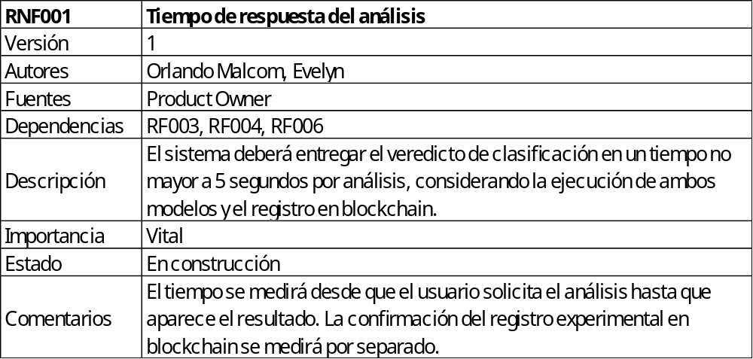Tabla 16. RNF001 - Tiempo de respuesta del análisis.

RNF002 – Compatibilidad de Navegador

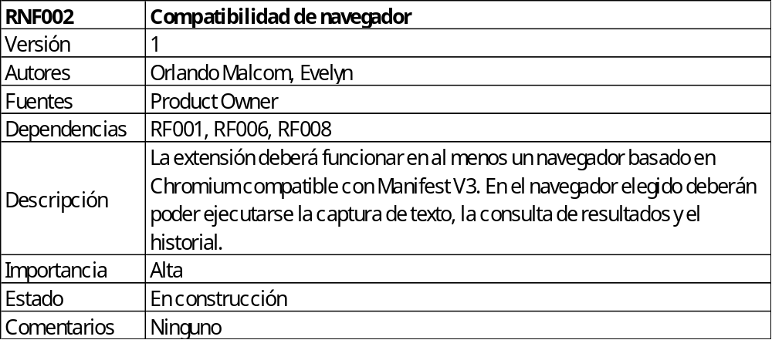
Tabla 17. RNF002 - Compatibilidad de Navegador.
RNF003 – Disponibilidad de la API

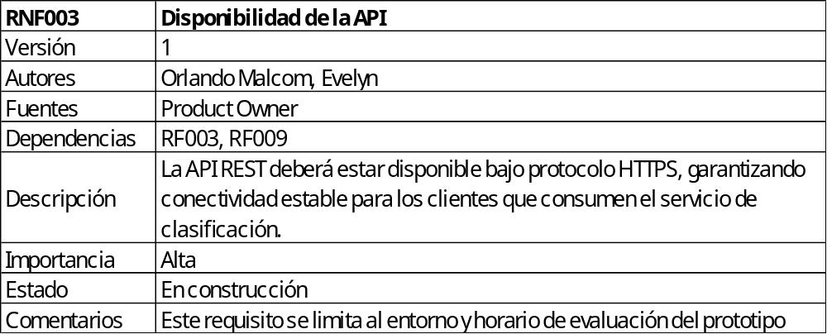
Tabla 18. RNF003 - Disponibilidad de la API.

RNF004 – Calidad y evaluación de los modelos

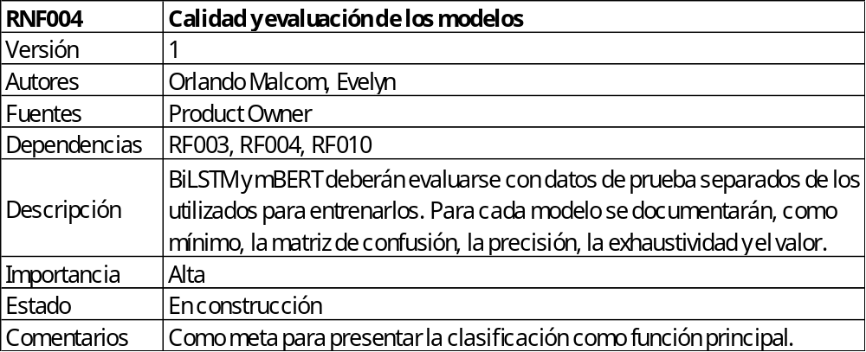
Tabla 19. RNF004 - Calidad y evaluación de los modelos.
RNF005 – Claridad y facilidad de uso

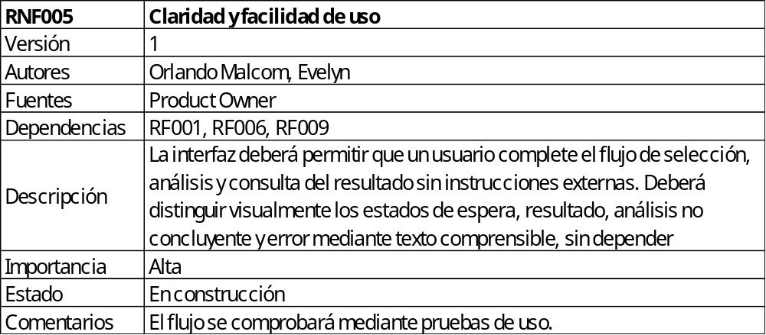
Tabla 20. RNF005 - Claridad y facilidad de uso.

RNF006 – Integridad y trazabilidad de los resultados

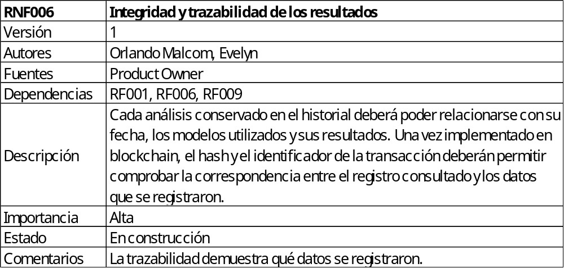
Tabla 21. RNF006 - Integridad y trazabilidad de los resultados.

RNF007 – Mantenibilidad y reproducción de las pruebas

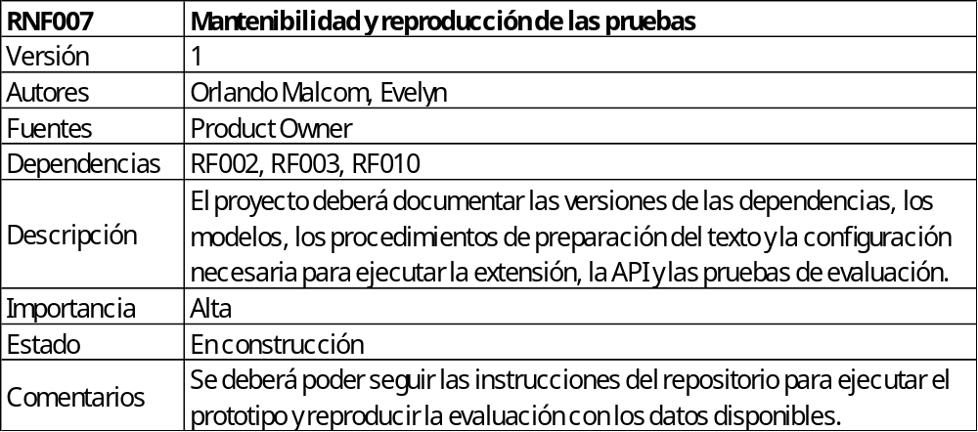
Tabla 22. RNF007 - Mantenibilidad y reproducción de las pruebas.

DISEÑO DEL SISTEMA

CASOS DE USO.

CU001 – Analizar Noticia
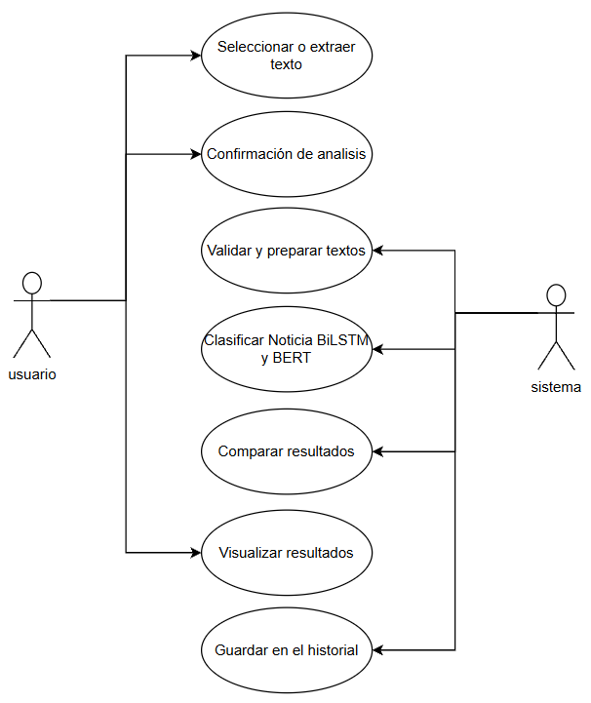
Ilustración 6. Ejemplo de Caso de uso 001 Analizar noticia.

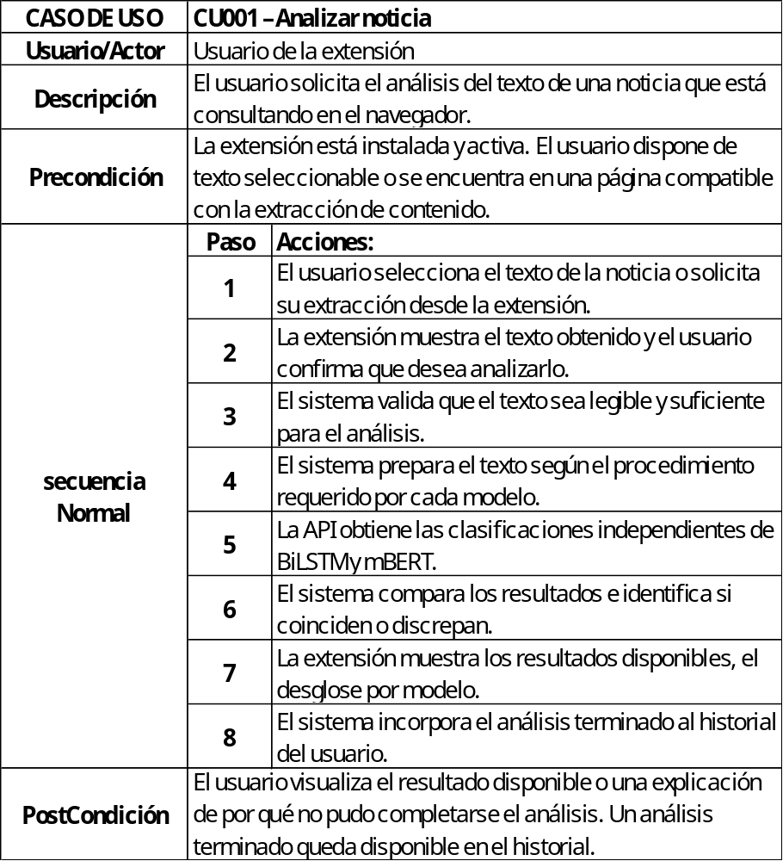
Tabla 23. CU001 - Analizar Noticia.

CU002 – Consultar y eliminar análisis del historial
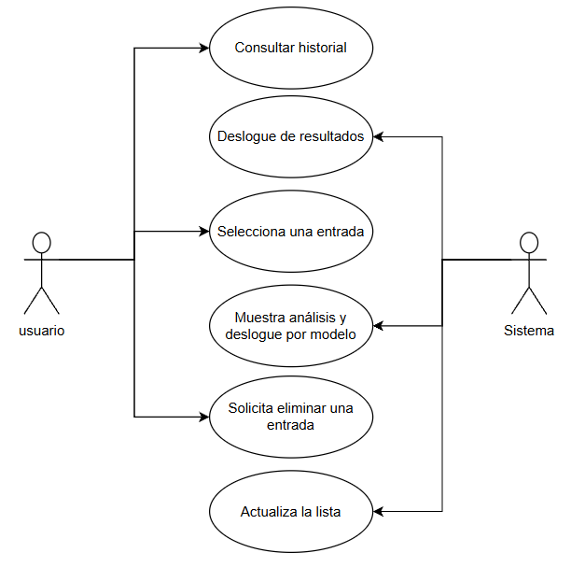
Ilustración 7. Ejemplo de Caso de uso 002 Consultar y eliminar análisis del historial.

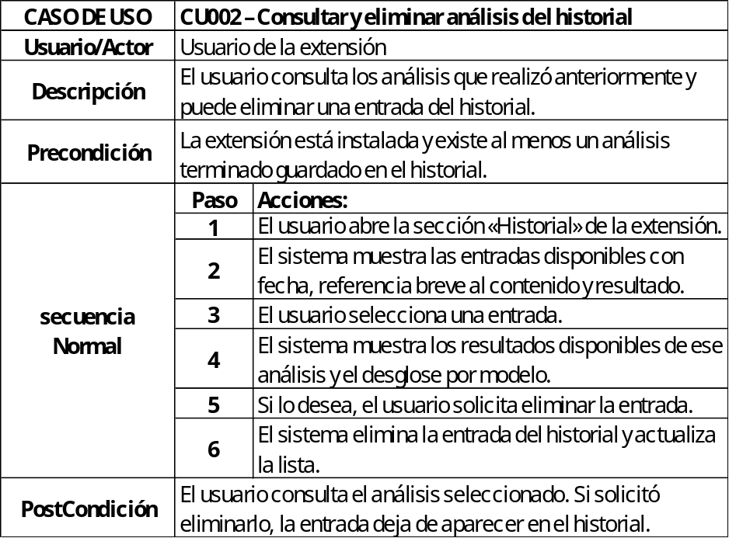
Tabla 24. CU002 - Consultar y eliminar análisis del historial.

CU003 – Consultar métricas de los modelos

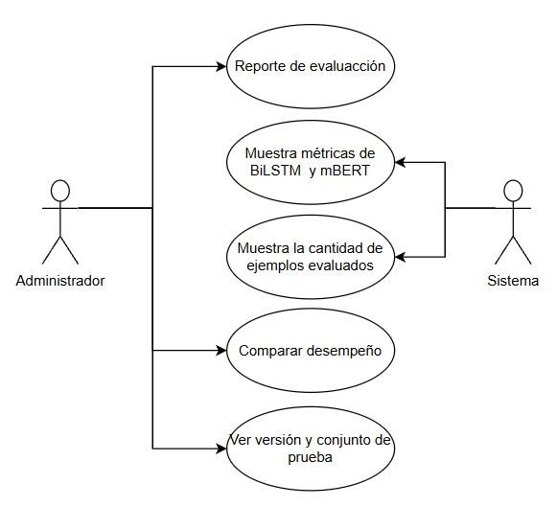
Ilustración 8. Ejemplo de Caso de uso 003 Consultar métricas de los modelos.
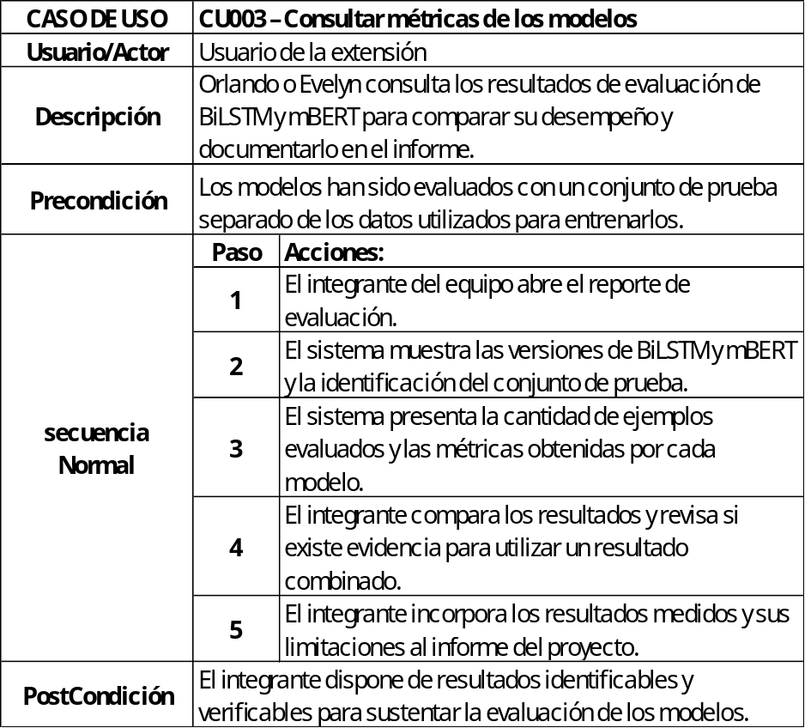
Tabla 24. CU003 - Consultar métricas de los modelos.
CU004 – Consultar el registro experimental en blockchain
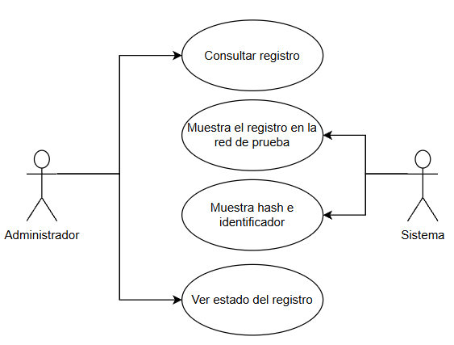
Ilustración 9. Ejemplo de Caso de uso 004 Consultar el registro experimental en blockchain.
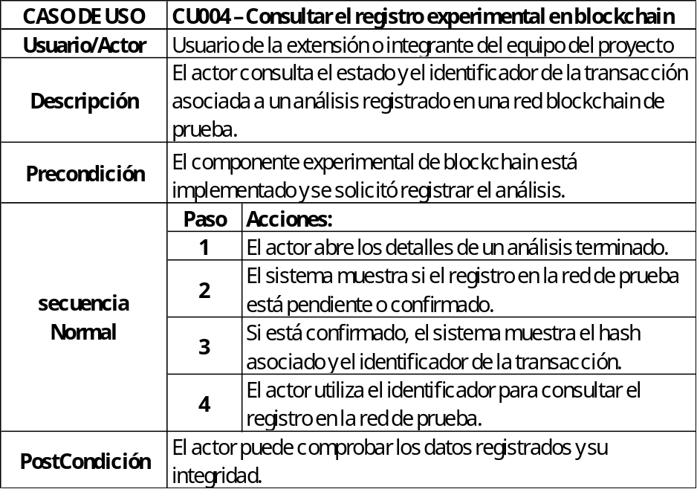
Tabla 25. CU004 - Consultar el registro experimental en blockchain.

DISEÑO Y PROTOTIPADO DE INTERFACES.

PROTOTIPOS INTERFAZ Y EXPERIENCIA DEL USUARIO.
INTERFAZ001 – Popup Principal de escaneo
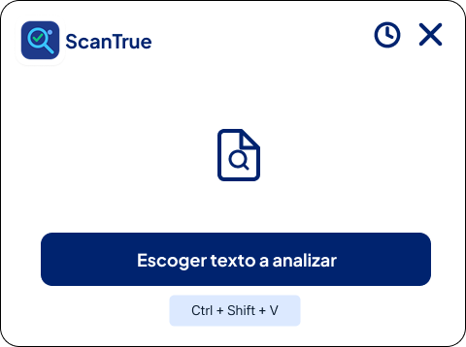
Ilustración 10. Vista de escaneo de noticias.


INTERFAZ002 – Popup Principal de Análisis de noticia
Ilustración 11. Vista de análisis de noticia.

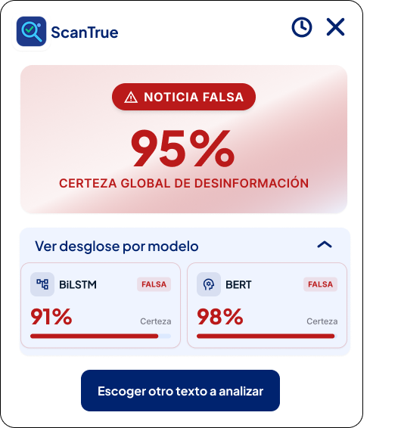
INTERFAZ003 – Popup Desglose Comparativo de Modelos
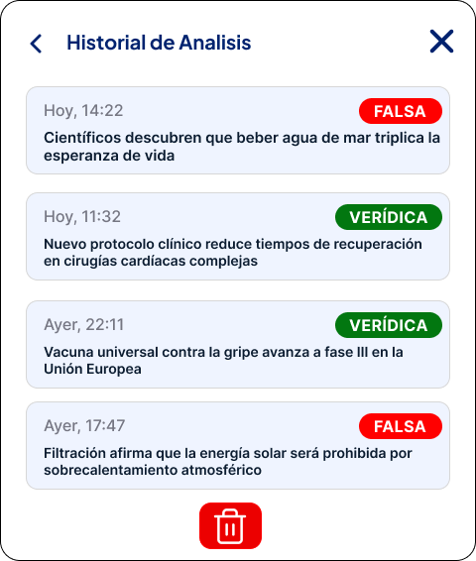
Ilustración 12. Vista de desglose de modelos
INTERFAZ004 – Historial de noticias analizadas
Ilustración 13. Vista de historial de noticias analizadas

PROTOTIPOS DE INFORMES Y REPORTES DEL USUARIO.
Vista de Reporte01 – Métricas de los modelos

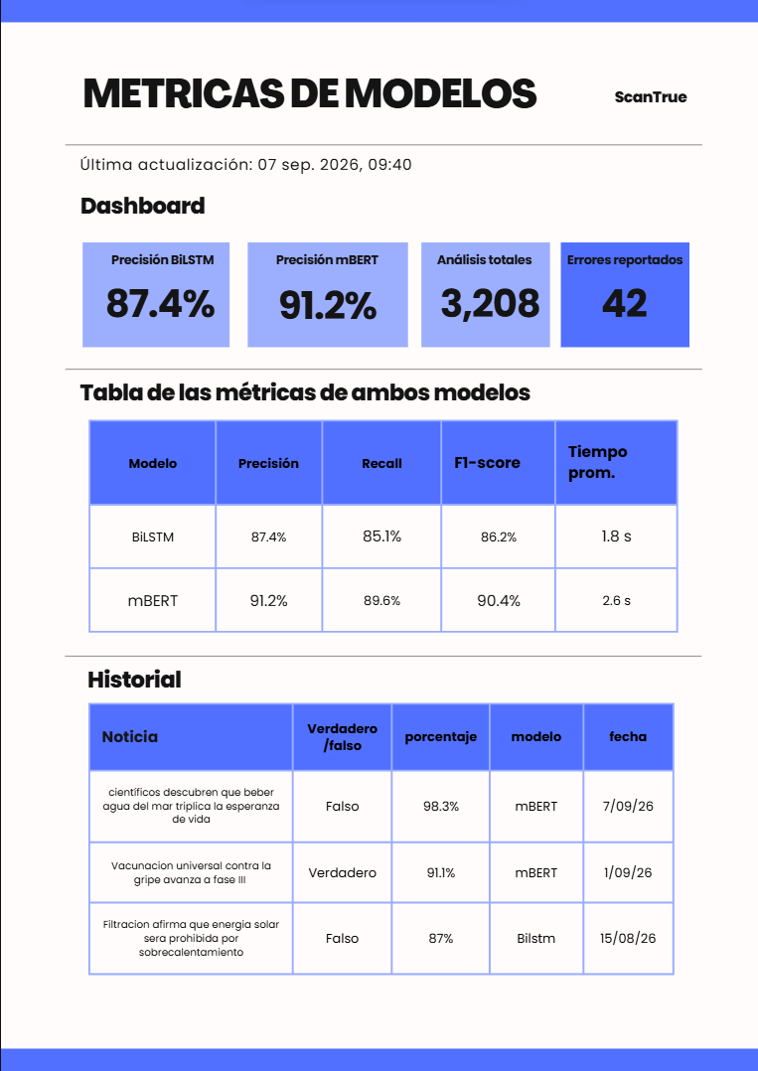
Ilustración 14. Prototipo Reporte

